Verkeersbesluit ontwikkeling Terrein Verhoeven

Kenmerk Openbare Ruimte 2026-08
Gemeente Waalre

Burgemeester en wethouders van de gemeente Waalre,

Gelet op:
de Wegenwet, artikel 18, eerste lid, onder d, van de Wegenverkeerswet 1994 (hierna: WVW 1994), het Reglement Verkeersregels en Verkeerstekens 1990 (hierna: RVV 1990), het Besluit Administratieve Bepalingen inzake het Wegverkeer (hierna: BABW) en de Uitvoeringsvoorschriften van het Besluit Administratieve Bepalingen inzake het Wegverkeer;
Burgemeester en wethouders heeft besloten om de bevoegdheid tot het nemen van verkeersbesluiten op grond van artikel 18, eerste lid, onder d, van de Wegenverkeerswet, het Reglement Verkeersregels en verkeerstekens 1990 en het Besluit Administratieve Bepalingen inzake het Wegverkeer (BABW) afdoenings- en ondertekeningsmandaat te verlenen aan de Beleidsadviseur Mobiliteit en Verkeer en onder mandaat en verder- onder mandaat toe te staan. Conform Algemeen besluit mandaten, volmachten en machtigingen van de gemeente Waalre.

Uit het oogpunt van:
Van de in artikel 2, eerste lid, van de Wegenverkeerswet 1994 opgenomen doelstellingen:
- het verzekeren van de veiligheid op de weg (artikel 2, lid 1, sub a.);
- het beschermen van weggebruikers en passagiers (artikel 2, lid 1, sub b.);
- het in stand houden van de weg en het waarborgen van de bruikbaarheid daarvan (artikel 2, lid 1, sub c.);
Overwegende:
- dat op grond van artikel 15, eerste lid, van de Wegenverkeerswet 1994 een verkeersbesluit moet worden genomen voor de plaatsing of verwijdering van de in artikel 12 van het Besluit Administratieve Bepalingen inzake het Wegverkeer genoemde verkeerstekens, alsmede voor onderborden voor zover daardoor een gebod of verbod ontstaat of wordt gewijzigd;

- dat de Ansbalduslaan in beheer en eigendom is van de gemeente Waalre;

- dat de Ansbalduslaan een erftoegangsweg betreft waar een maximale snelheid van 30 km/u is toegestaan;

- dat er aan de oostelijke zijde van de Ansbalduslaan een woningbouwontwikkeling zal plaatsvinden;

- dat er in het kader van de ontwikkeling Terrein Verhoeven een aansluiting wordt gerealiseerd op de Ansbalduslaan;

- dat de aansluiting van Terrein Verhoeven op de Ansbalduslaan wordt voorzien van een gelijkwaardig kruising;

- dat er in het kader van de ontwikkeling Terrein Verhoeven 3 parkeerplaatsen worden gerealiseerd bij de bestaande parkeerplaatsen aan de Koningin Julianalaan;

- dat er in het kader van de aanlegperiode een tijdelijk parkeerverbod wordt ingevoerd op de parkeerplaatsen aan de Willibrorduslaan om de veiligheid van het werkverkeer en omgeving te garanderen.
Is het gewenst:
Om in het kader van de ontwikkeling Terrein Verhoeven:
- een gelijkwaardige kruising te realiseren aan de Ansbalduslaan om de woningbouwontwikkeling te ontsluiten;
- 3 parkeerplaatsen te realiseren bij de bestaande parkeervoorziening aan de Koningin Julianalaan;
- een tijdelijk parkeerverbod op de parkeerplaatsen aan de Willibrorduslaan tijdens de aanlegfase.
Situatietekening:
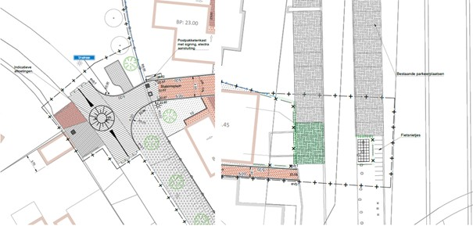
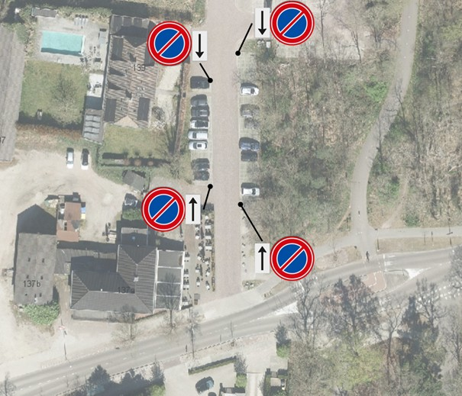
Gehoord:
Overeenkomstig artikel 24 van het BABW is dit besluit voorgelegd aan de inspecteur van nationale politie, basisteam De Kempen. Dat de inspecteur van nationale politie, akkoord is met de voorgenomen verkeersmaatregelen.

BESLUITEN:
het college van burgemeester en wethouders van Waalre:
- Het instellen van een gelijkwaardige kruising aan de Ansbalduslaan met de ontsluiting van de ontwikkeling;

- Het realiseren van 3 parkeerplaatsen op de bestaande parkeervoorziening bij de Koningin Julianalaan;

- Een tijdelijk parkeerverbod op de parkeerplaatsen aan de Willibrorduslaan tijdens de aanlegfase, door het instellen van de bebording E1 en onderbord OB501.

MEDEDELINGEN
Voor het inzien van het verkeersbesluit kunt u telefonisch een afspraak maken: 040 – 2282500. U kunt het verkeersbesluit ook inzien via de site van het Gemeenteblad op www.officielebekendmakingen.nl/gemeenteblad. Het verkeersbesluit treedt in werking met ingang van de dag, nadat de ter inzage termijn van zes weken is verstreken.

BEZWAAR
Op grond van de Algemene wet bestuursrecht kan iedereen wiens belang rechtstreeks bij een besluit is betrokken, hiertegen een met reden omkleed bezwaarschrift indienen. Dit besluit treedt in werking na bekendmaking in het Gemeenteblad. Belanghebbenden kunnen binnen zes weken na publicatie van dit besluit in het Gemeenteblad bezwaar maken bij burgemeester en wethouders van Waalre, Postbus 10.000, 5580 GA Waalre. Het bezwaarschrift moet de naam en het adres vermelden van degene die bezwaar maakt, zijn ondertekend en de datum vermelden waarop het is opgesteld. In het bezwaarschrift moet ook worden aangegeven tegen welk besluit bezwaar wordt gemaakt en waarom het bezwaar wordt gemaakt. Door het indienen van het bezwaarschrift wordt dit besluit niet opgeschort.
Bij de voorzieningenrechter van de Rechtbank Oost-Brabant, postbus 90125, 5200 MA ’s-Hertogenbosch, kan een verzoek om voorlopige voorziening worden ingediend. Een dergelijk verzoek kan pas worden gedaan als het bezwaarschrift is ingediend en onverwijlde spoed, gelet op de het betrokken belang, dat vereist. Voor de behandeling van het verzoek wordt een bedrag aan griffierecht geheven.

Waalre, d.d. 4 mei 2026
BURGEMEESTER EN WETHOUDERS VAN WAALRE
Namens hen,

Beleidsadviseur verkeer en mobiliteit

